Перечень транспортных средств, признанных брошенными, разукомплектованными, бесхозяйными
дата обследования ТС | адрес | марка, модель,  Г.Р.З., цвет | сроки перемещения ТС | фотоматериалы
14.11.2024 | г. Воронеж,  ул. Маршала Одинцова, 25б/1 | МАЗДА 626  Без г.р.з.  Серебристый | 1. добровольное перемещение ТС –  до 28.11.2024  2. принудительное перемещение ТС в соответствии с п. 4.1 Положения | 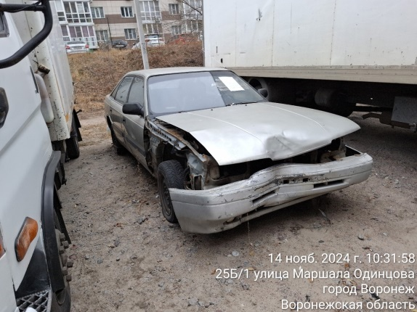 | 